Тема уроку:
" Повторення вивченого матеріалу.
Узагальнення і систематизація знань учнів "
(1 клас)

Чортків

Тема. | Повторення вивченого матеріалу.  Узагальнення і систематизація знань учнів
Мета. | Повторити з учнями прийоми усної лічби в межах 10 (в порядку зростання і спадання), прийоми порівняння чисел, складання і розв’язування прикладів в межах першого десятка; розвивати в учнів вміння складати і розв’язувати прості текстові задачі на означення дій першого ступеня; розвивати увагу, пам’ять, математичне мислення; виховувати інтерес та любов до математики
Тип уроку. | Урок систематизації і узагальнення знань
Обладнання | Казкові герої казки "Рукавичка", демонстраційний матеріал, індивідуальний лічильний матеріал
Література | - Богданович М.В. Математика 1 клас. – Київ "Освіта", 2007  - Корчевська О.П. Зошит з математики 1 клас. – Тернопіль. Підручники і посібники, 2010  - Корчевська О.П.Математика. Конспекти уроків 1 клас. – Тернопіль. Підручники і посібники, 2002  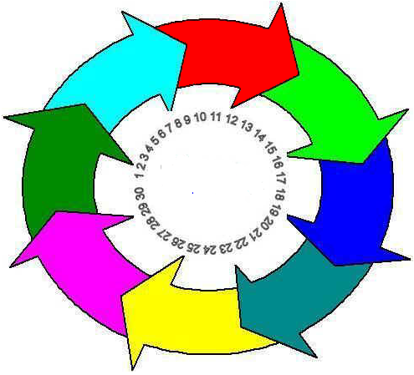  - Корчевська О.П. Цікава математика 1-4 класи. – Тернопіль. Астон, 2002

Хід уроку

- Організаційна частина
Сьогодні ми з вами помандруємо у чарівну математичну казку "Рукавичка". Ви знаєте, що у народній казці "Рукавичка", звірі лише по одному проханню потрапляли в рукавичку, на нашому ж уроці, щоб звірі потрапили у неї погрітися, вони повинні будуть розв’язати деякі завдання, а ми з вами, звичайно, допоможемо лісовим друзям.
- Адже ж ми допоможемо нашим звіряткам? (Так)
- Перевірте, чи є у вас все необхідне для уроку: підручник з математики, робочий зошит, ручка і звичайно ваші супутні друзі: увага, кмітливість, логіка та спритність.

- Актуалізація опорних знань учнів
  - Усний рахунок
Робота з числовим рядом
  - Діти, скажіть, хто першим знайшов рукавичку? (Мишка)
  - А знаєте ви, що мишка перед тим, як потрапити у рукавичку, знайшла шматочки сиру і хотіла ними поласувати, та не могла його посортувати по порядку і полічити його.
  - Тож давайте допоможемо мишці поскладати сир по порядку і полічимо його.
  - Полічимо шматочки сиру в порядку зростання - від 1 до 10

1 2 3 4 5 6 7 8 9 10

- А тепер полічіть сир в порядку спадання - від 10 до 1

10 9 8 7 6 5 4 3 2 1

- Вкажіть, яке з чисел пропущене у числовому ряді

1 3 4 7 8 10

- Молодці діти, ви допомогли Мишці-скряботушці швидко потрапити у рукавичку і добре зігрітися.

  - Робота з демонстраційним лічильним матеріалом
  - Пригадайте, хто наступний знайшов рукавичку? (Жабка-скрекотушка)
  - Та знаєте Жабка перед тим, як увійти в рукавичку згадала, як літом вона жила у ставочку і ніяк не може пригадати скільки ще подруг-жабок жили з нею поруч? Тож допоможемо жабці полічити друзів.
- 7 жабок сиділи на одному білому лататті, ще 3 сиділи на іншому лататті. Скільки разом сиділо жабок на лататті?
- Який приклад складемо на додавання (до 7 додати 3 буде 10 : 7+3=10)
- Молодці. Але потім 4 жабки стрибнули у ставок. Скільки тепер жабок сидить на лататті? (6)
- Який складемо приклад на віднімання? (10-4=6)
- Та потім у ставок стрибнуло ще 2 жабки.
- Скільки жабок разом плавають у ставочку? (8)
- Який складемо приклад на додавання? (6+2=8)
- Молодці, ви допомогли Жабці–скрекотушці полічити друзів жабок і увійти в рукавичку

  - Робота з індивідуальним лічильним матеріалом
  - Хто після Жабки - скрекотушки хотів потрапити в рукавичку. (Зайчик-побігайчик)
  - Знаєте діти, коли Зайчик захотів увійти в рукавичку, Жабка і Мишка подумали щоб було б добре, щоб і зайчик виконав завдання з лічильним матеріалом. А ми допоможемо йому? (Так).
- То викладіть на парті 3 кружечка і 2 квадратики. Скільки всього геометричних фігур? (5)
- Який приклад складемо на додавання? (3+2=5)
- Молодці давайте викладемо 7 паличок і 3 заховаємо у кулачок. Скільки тепер паличок на парті? (4)
- Який складемо приклад на віднімання? (7-3=4)
- Викладіть 5 трикутників і 1 квадратик. Скільки геометричних фігур є разом? (6)
- Який складемо приклад на додавання ? (5+1=6)
- Молодці, тепер і зайчик може увійти і погрітися у рукавичці

  - Робота з геометричним матеріалом
- Пригадайте, хто після Зайчика – пострибайчика знайшов рукавичку? (Лисичка - сестричка)
- А ви знаєте чим любить ласувати лисичка? (Курчатами)
- Тож і пригадалося лисичці ось таке курчатко. Хто помітив з яких геометричних фігур складається курчатко? (З кружечків, трикутників і чотирикутників. Скільки ви налічили кругів (3) - це тулуб, голова і око.
- Скільки ви налічили чотирикутників? (2) - це дві лапи у курчатка.
- Скільки ви налічили трикутників? (6) - це, дзьоб, крило, хвіст і гребінець, який складається із 3 трикутників.

 - 3 |  - 2 | 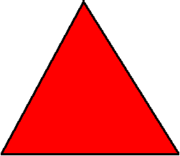 - 6
- Молодці. Та для Лисички є ще завдання, то ж давайте допоможемо його розв’язати. Довжина одного відрізка 4 см, до нього приєднали ще відрізок довжиною 2 см і утворили новий великий відрізок. То яка довжина цього відрізка? (6 см)
- Який складемо приклад на додавання. (4+2=6)
- Молодці. Тепер наша Лисичка – сестричка може увійти у рукавичку і досхочу в ній погрітися.

Фізкультхвилинка
1, 2 – всі присіли - потім вгору підлетіли
3, 4 – нахилились - із струмочка гарно вмились
5, 6 – всі веселі - крутимось на каруселі
7, 8 – ніжками затупали
9, 10 – відпочили і за парти тихо сіли.

- Розвиток математичних знань
  - Робота з підручником
- Хто ж це? Діти, підкажіть мені, хто ж це відшукав рукавичку після Лисички–сестрички? Вовчик – братик А з вовчиком ми виконаємо завдання у підручнику. Тож відкрийте свій підручник на сторінці 4 і 9. Уважно оченятами огляньте сторінку, з якою ми сьогодні працюватимемо.

Завдання 1. Складання і розв’язування текстової задачі

Розглянь малюнок зліва. Скільки овечок? Розглянь малюнок справа. Що сталося? Склади і розв'яжи задачу про овечок.

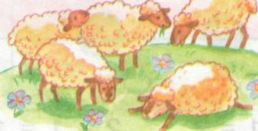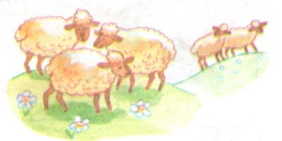
□-□=□
- Допоможемо Вовчику - братику полічити овечки.
- Розгляньте малюнок з ліва. Скільки овечок було на галявині? (5)
- Розгляньте малюнок справа.
- Що сталося (Дві овечки, бачимо пішли додому).
- То ж хто складе задачу. (На галявині було 5 овечок, 2 овечки пішли додому. Скільки овечок залишилося на галявині?)
Аналіз задачі
- Про що розповідається в задачі? (Про овечки, які паслися на галявині)
- Скільки спочатку було овечок на галявинці? (5)
- Скільки овечок пішло додому? (2)
- Про що запитується в задачі? (Скільки овечок залишилося на галявині)
- Чи можемо ми дати відповідь на запитання задачі? (Так)
- Якою дією? (Віднімання)
- То який приклад складемо, щоб дізнатися скільки овечок залишилося на галявині? (5-2=3)
- Отже, на галявині залишилося 3 овечки. Молодці.

Завдання 2. Порівняння числа
Порівняй числа
7 < 8 | 9 і 8 | 4 і 8 | 9 і 7
6 і 9 | 8 і 7 | 4 і 3 | 7 і 9

- Що означає порівняти числа? (Вказати, яке з чисел є більше, а яке менше)
- Тобто, для того, щоб порівняти числа, нам необхідно скористатися такими математичними символами-знаками як "<" , ">" і "="
- 7<8 – 7 сім менше 8
- Порівняйте числа 6 і 9. 6 менше від 9
- 9>8; 8>7; 4<8; 4>3; 9>7; 7<9.
Молодці, тепер і Вовчик – братик буде грітися у рукавичці.

  - Робота в зошиті
- Скажіть хто знайшов рукавичку після Вовчика – братика? Кабан- іклан.
- Щоб Кабан - іклан потрапив у рукавичку йому потрібно виконати завдання в зошиті. А ми йому з радістю допоможемо.
- Відкрийте ваші зошити на сторінці 3 і 3.

Завдання 1. Складання і розв’язування задач за малюнком
Склади і розв’яжи задачу за малюнком
Малюнок 1 | Б у л о  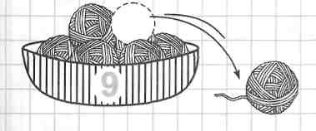  □-□=□ (КЛ.)

- Що зображено на першому малюнку?
- Кошик із клубочками ниток. Скільки вказано є клубочків ниток у кошику? (9)
- Але, що трапилося? (Один клубочок викотився з кошика).
- То яку складемо задачу? У кошику було 9 клубочків ниток, 1 клубочок викотився із кошика. Скільки клубочків ниток залишилося у кошику?
Аналіз задачі
- Про що розповідається в задачі? (Про клубочки ниток)
- Скільки було клубочків ниток у кошику спочатку? (9)
- Скільки клубочків випало? (1)
- Про що запитується в задачі? (Скільки клубочків ниток залишилося у кошику?)
- Чи можемо ми дати відповідь на запитання задачі? (Так)
- Якою дією знайдемо скільки клубочків залишилося? (Віднімання)
- Який приклад складемо? (9-1=8)
- Записуємо у пустих клітиночках вираз, який є розв’язком даної задачі - приклад 9-1=8

Малюнок 2 | 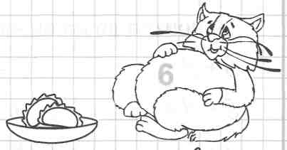  □+□=□ (В.)
- Погляньмо на другий малюнок - справа. Що на ньому зображено? (Вареники і кіт)
- Скільки є вареників на тарілці? (2)
- А скільки вказано вареників, що з’їв кіт? (6)
- То ж давайте складемо задачу? Галинка принесла декілька вареників. Кіт з’їв 6 вареників, на тарілці залишилося 2. Скільки вареників принесла Галинка котові?
Аналіз задачі
- Про що розповідається в задачі? (Про вареники, якими ласував кіт)
- То скільки вареників з’їв кіт? (6)
- Скільки залишилося на тарілці? (2)
- Про що запитується в задачі? (Скільки вареників принесла Галинка котові?)
- Чи можемо ми дати відповідь на запитання задачі? (Так)
- Якою дією дізнаємося скільки принесла Галинка котові вареників? (Додавання)
- Який складемо приклад на додавання? (2 + 6 = 8)
- Записуємо у пустих клітиночках вираз, який є розв’язком даної задачі - приклад 2 + 6 = 8

Фізкультхвилинка (розминка для кисть рук)
- Дітки, ви всі дуже гарно вмієте повторювати і копіювати дії дорослих, своїх товаришів і навіть часом свої власні. А також, як я вже переконалася, ви всі охайні і дотримуєтеся правил особистої гігієни, тому зараз давайте уявно помиємо наші ручки, в результаті вони будуть чистими та ще й відпочинуть.
1. "Миємо руки": ритмічно потирати долоньки, імітуючи миття рук.
Ручки линуть до води!
Будьмо чистими завжди!
2. "Струшуємо водичку з рук": пальці стиснути в кулачок, потім із силою випрямити пальчики, як би струшуючи водичку.
Бризи - вправо, бризи - вліво!
Мокрим стало наше тіло!
3. "Витираємо руки": енергійні рухи імітують почергове витирання кожної руки рушником.
Рушничком м’якеньким
ручки витремо швиденько…
І до праці всі завзято!
Знову пи почнем писати.

Завдання 2. Складання і розв’язування прикладів

1 + 1 = 2
2 + 2 = 4
3 + 3 = 6
4 + 4 = 8
5 + 5 = 10

- У 2 завданні зображено голубі і білі віконечка біля них є приклади, які відповідають малюнку. Нам необхідно скласти приклад і розв’язати його. Ось наприклад є 1 голуба клітинка і 1 біла клітинка. Який приклад можемо скласти, щоб дізнатися скільки всього є клітинок? 1+1=2
- То ж скільки є клітинок всього разом? (2)
- Потім є 2 голубі клітинки і 2 білих. Як дізнатися скільки всього разом клітинок? Який приклад складемо? 2+2=4
- Погляньте є 3 голубих клітинок і 3 білих. Як дізнатися скільки всього разом клітинок? Який приклад складемо? 3+3=6
- Є 4 голубих клітинок і 4 білих клітинок. Як дізнатися скільки всього разом клітинок? Який приклад складемо? 4+4=8
- Є 5 голубих клітинок і 5 білих клітинок. Як дізнатися скільки всього разом клітинок? Який приклад складемо? 5+5=10

Завдання 2. Розв’язування прикладів з нулем 0
- Дітки, хто мені пригадає, що позначає нуль?

5 + 0 = 5 | 7 – 0 = 7 | 4 – 0 = 4 | 1 + 0 = 1
0 + 5 = 5 | 0 + 1 = 1 | 0 + 0 = 0 | 0 – 0 = 0

Добре діти, тепер і Кабан – іклан вже буде зігріватися у рукавичці.

- Підсумок уроку
- А хто після Кабана – іклана хотів потрапити у рукавичку? (Ведмідь - набрідь)
- Ведмідь – набрідь увесь урок – казку проспав у барлозі, то нехай полічить усіх звірів, що є у рукавичці, а ви звичайно допоможіть йому (1, 2, 3, 4, 5, 6)
- То скільки є звірів у рукавичці? (6)
- А коли ми впустимо ведмедика у рукавичку, то скільки звірів стане разом? (7)
- А як ви дізналися? Який склали приклад? (6+1=7)
- Діти пригадайте: Хто прийшов перед жабкою? (Мишка)
- А якою по рахунку прийшла Мишка? (Першою)
- А хто зайшов у рукавичку після Лисички – сестрички? (Вовчик)
- А хто потрапив у рукавичку останнім? (Ведмідь-набрідь)
Молодці діти
- У народній казочці всі звірі розбігаються, а в нашій математичній казці усі звірі разом зимуватимуть в рукавичці і будуть вивчати таку цікаву науку як математика.
- Ви діти молодці! Гарно попрацювали.
- До побачення!

